Ochronna mata pod fotelik pikowana czarna tuloko
Często podróżujesz ze swoim maleństwem? Zastanawiasz się jak zwiększyć jego bezpieczeństwo w czasie jazdy samochodem? Wypróbuj <strong>ochronną matę pod fotelik pikowaną czarną tuloko</strong>. To gwarancja bezpieczeństwa podczas każdej podróży.

Ochronna mata pod fotelik pikowana czarna tuloko
Ochronna antypoślizgowa mata to jeden z produktów firmy Tuloko, czyli uznanego producenta akcesoriów samochodowych dla najmłodszych. Jeżeli często podróżujesz ze swoim maleństwem, na pewno docenisz przydatność tej maty. Zakłada się ją na siedzenia w samochodzie pod fotelik. Dzięki temu zapewniamy wygodę i bezpieczeństwa dla naszego dziecka podczas każdej jazdy autem.

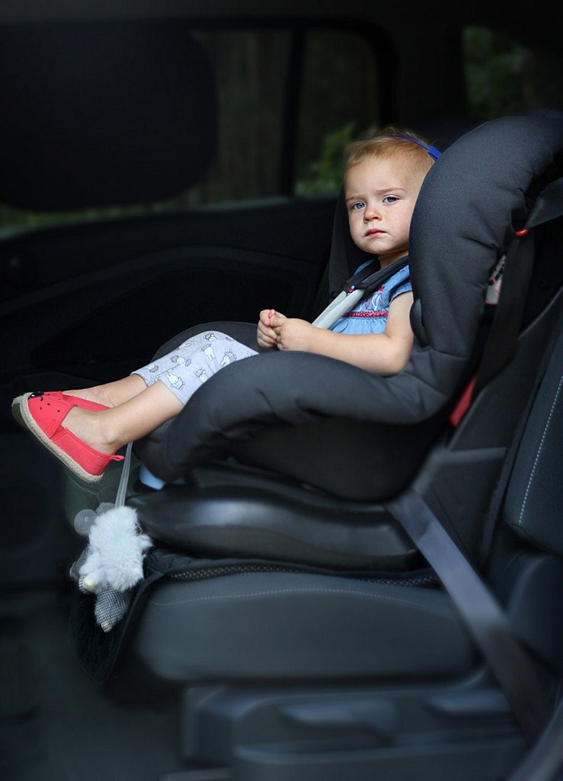
Jak przygotować się na długą podróż samochodem z dzieckiem?
O czym jeszcze powinniśmy pamiętać podczas długiej wyprawy z maluszkiem? Najważniejszą kwestią jest oczywiście bezpieczeństwo, czyli sprawny fotelik i pasy bezpieczeństwa. Dobrze także przewietrzyć samochód przed podróżą, a w czasie jazdy utrzymywać w środku odpowiednią temperaturę. Warto również przygotować coś do picia i przekąski, a także zabawki, którymi można zająć malucha podczas długich godzin w aucie. Nie zapominajmy również o regularnych przerwach!

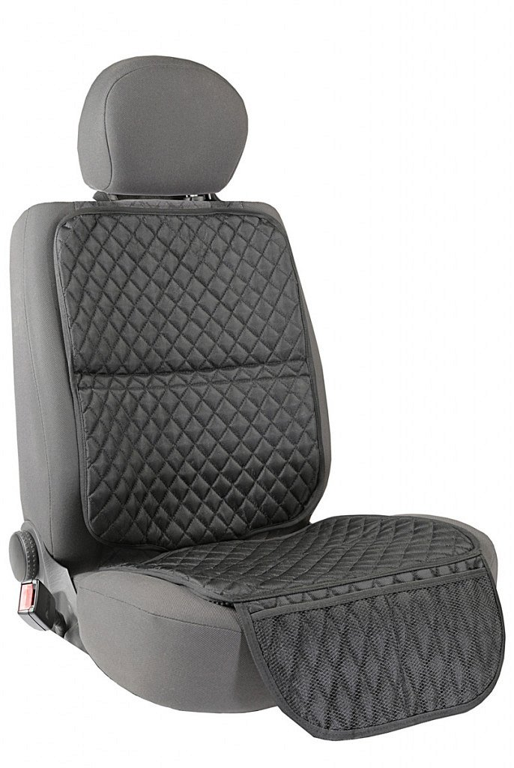
Ochronna mata pod fotelik pikowana czarna tuloko - szczegółowe informacje
Ochronna mata pod fotelik pikowana czarna tuloko chroni siedzenie przed wgnieceniami oraz zabrudzeniami. Łatwo się ją również montuje dzięki regulowanemu klipowi z zapięciem. Wykonana została z dobrej jakości grubego materiału pikowanego.
Zapraszamy do zakupów, a w razie pytań do kontaktu!

